**Печь-каменка комбинированного действия «Mironoff СТ5».**

**ПАСПОРТ И РУКОВОДСТВО ПО ЭКСПЛУАТАЦИИ.**

************************************************

**ОСОБЕННОСТИ ПЕЧИ «Mironoff СТ5»:**

Печи-каменки «Mironoff СТ5» выполнены в лучших традициях русской бани. Они просты и удобны в эксплуатации. К конструкции печи, при ее разработке, и дальнейшей модернизации, завод подошел очень рационально. Топка выполнена из жаростойкой, нержавеющей стали толщиной 5 мм, а наружный кожух печи – из нержавеющей стали толщиной 3 мм. Кроме того, наружный кожух печи может быть отделан натуральным камнем – жадеитом. Благодаря этому обеспечивается равномерный нагрев печи и **исключается** перегрев парного отделения. Сама печь изготовлена из расчета постоянного использования в течение не менее 3-х лет, при условии ее правильной эксплуатации и ежегодном ТО. Гарантия на печь, **при правильной эксплуатации**, составляет 1 год.

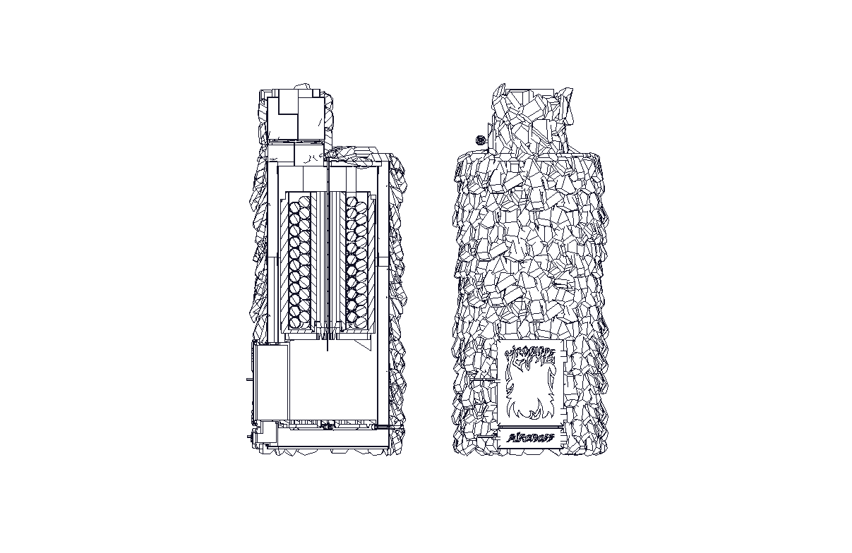 **!**

Датчик пламени

Дверка зольника

Отделка камнем

Дымоход

Заслонка дым-воздух

Выход пара

Ручка заслонки

Засыпка

Колосники

Топка

Воздушный канал

Дверь топки

**Прежде, чем приступить к монтажу и эксплуатации печи**

**комбинированного действия «Mironoff СТ5»**

**ВНИМАТЕЛЬНО ИЗУЧИТЕ**

**настоящий паспорт и руководство по эксплуатации**

**1. НАЗНАЧЕНИЕ**

1.1. Печь-каменка комбинированного действия «Mironoff СТ5» предназначена для установки в помещении бани в целях создания комфортного сочетания температуры 60°-70С и влажности воздуха 60-70% . Режим “русская баня” (мелкодисперсный пар) достигается после двух-трех часов топки, когда внутренняя засыпка в реакторе разогревается до 350-400°С.

1.2. Печь топиться твердым топливом (дрова лиственных пород деревьев).

1.3. Печь может использоваться как в частных банях, так и в общественных парных (коммерческое использование - при регулярном обслуживании и **правильной эксплуатации**).

**2. ОБЩИЕ СВЕДЕНИЯ**

2.1. Печь-каменка «Mironoff СТ5» относится к печам периодического действия, работает на твердом топливе.

2.2. Конструкция печи позволяет производить ее топку как из парной, так и из соседнего помещения (по выбору).

2.3. Печь экологически чиста, гигиенична и безопасна; имеет сертификат соответствия пожарной безопасности № РОСС RU. 32079.04СПБ1.ОС14.43788

2.4. Руководство по эксплуатации составлено с учетом требований пожарной безопасности, изложенных в следующих нормативных документах:

- Правила пожарной безопасности в Российской Федерации ППБ 01-93;

- СНиП 2.04.05-91 «Отопление, вентиляция, кондиционирование»;

- Правила производства работ, ремонта печей и дымовых каналов, ВДПО, М 1991.

**3. ТЕХНИЧЕСКАЯ ХАРАКТЕРИСТИКА ПЕЧИ**

|  |  |  |
| --- | --- | --- |
| Тип печи | СТ5 |  |
| Максимальный объем отапливаемой парной, м3 | 99 |
| Толщина стенки топки печи, мм | 5 |
| Диаметр патрубка под дымоход, мм | 180 | |
| Размер загрузочного отверстия топки, мм | 230*450 |  |
| Длина туннеля, мм | 300 |
| Масса засыпки, кг | 700 |
| Габаритные размеры: |  |
| а) диаметр, мм | 850 |
| б) высота, мм | 1890 |
| в) масса, макс., кг | 1750 |

**4. устройство**

4.1. Конструкция печи «Mironoff СТ5» разработана на основе изучения лучших отечественных и зарубежных образцов, собственного опыта производителя, а также с учетом замечаний многих знатоков и ценителей русской бани.

4.2. Сварной корпус печи изготовлен из нержавеющей стали 3 мм толщины. Топка выполнена из жаростойкой нержавеющей стали AISI 310 S толщиной 5 мм. Зазор, образующийся между топкой и наружным кожухом, обеспечивает подачу воздуха для горения в топку направленным потоком воздуха, охлаждая наружный кожух. Турбонаддув охлаждает стенки печи-каменки, тем самым не позволяя перегреть парную в момент топки, не забирает кислород из парного помещения, а также повышает КПД печи до 95%. Изначально воздух c улицы попадает во внешний контур, тем самым охлаждая печь, при этом воздух нагревается до 80°С, далее воздух нагревается до 250-300°С который идет на горение, что и позволяет поднять температуру пламени до 800-900°С. Для примера: в обычных печах воздух, который поступает в поддувало, имеет комнатную температуру, а температура пламени не превышает 600-650°С.

**5. МЕРЫ БЕЗОПАСНОСТИ**

***5.1. При монтаже и эксплуатации печи-каменки «Mironoff СТ5» запрещается:***

* ***устанавливать печь в бане (сауне), не отвечающей требованиям пожарной безопасности;***
* ***вносить изменения в конструкцию печи и использовать ее не по назначению;***
* ***растапливать печь легковоспламеняющимися или горючими материалами;***
* ***удалять сажу из дымового канала путем выжигания;***
* ***удалять золу и угли из неостывшей печи;***
* ***использовать дрова, длина которых превышает размеры топки;***
* ***эксплуатировать печь с открытой топкой;***
* ***заливать огонь в топке водой;***
* ***сушить одежду, обувь, и другие предметы на деталях печи;***
* ***эксплуатировать печь, установленную с нарушением рекомендаций, изложенных в настоящем руководстве.***

***- в случае частых перебоев с электроснабжением в местах эксплуатации печей Mironoff СТ-5, во избежании перегрева дымохода, перегрева печи и выхода из строя вентилятора наддува-охлаждения, настоятельно рекомендуем установить на вентилятор Источник Бесперебойного Питания (ИБП). Потребляемая мощность вентилятора 80Вт.***

***ЗАПРЕЩАЕТСЯ !!!***

***- Эксплуатировать печь с ВЫКЛЮЧЕННЫМ вентилятором (в случае отключения электроэнергии при работающей печи, незамедлительно откройте заслонку поддувала, до возобновления подачи электроэнергии. Дрова в топку НЕ добавлять!).***

* ***Заливать воду в заливную горловину-стакан, если температура засыпки менее* 200°С. (красные верхние обозначения на приборе Овен)**

***- Заливать холодную воду в заливную горловину для поддачи пара ( температура воды должна быть не менее 60 градусов С. )***

***- Нагревать реактор печи выше 400 градусов.* (красные верхние обозначения на приборе Овен)**

***- Загружать в топку дрова длинной более 45см***

***- Перекрывать заслонку дымохода (шибер) и выключать вентилятор при наличии углей в топке печи***

**6. УКАЗАНИЯ ПО МОНТАЖУ**

6.1. Печь-каменка «Mironoff СТ5» устанавливается в парильном отделении бани или в смежном помещении (по выбору).

6.2. Если пол помещения деревянный, его защищают от возгорания.

6.3. Не рекомендуется закреплять печь к стенам и полу.

Безопасное расстояние от печи до возгораемых материалов:

в стороны и назад – не менее 300 мм;

вперед и вверх – не менее 1000 мм.

Высота дымовой трубы должна быть не менее 5000 мм от уровня горелки.

Место присоединения печи к дымоходу должно быть герметичным.

6.4. Если печь расположена на границе двух помещений (проходной корпус топки), перегородка, в которую монтируется тоннель, должна быть сделана из негорючих материалов, таких как:( печной кирпич, силикат кальция, суперизол, либо аналогичных) , высотой не менее 2000 мм. и шириной не менее 1000мм от центра тоннеля корпуса топки.

**7. ТРЕБОВАНИЯ К ДЫМООТВОДЯЩИМ КАНАЛАМ**

7.1. Если помещения бани оборудованы фундаментальным дымоотводящим каналом, печь устанавливается как можно ближе к этому каналу. Соединение патрубка печи с таким каналом осуществляется нержавеющими трубами марки стали 310 толщиной не менее 0,8 мм.

7.2. При отсутствии в помещении бани фундаментального дымового канала, следует устроить насадной дымоход из нержавеющих труб марки стали 310 толщиной не менее 0,8мм, опирающийся на печь или потолочное перекрытие. Трубы должны соединяться в замок.

7.3. Металлический некоаксиальный дымоход, который ставится после специального узла притока, должен иметь теплоизоляцию из минеральной ваты или подобных заводских негорючих материалов толщиной не менее 30 мм, что предотвращает образование конденсата.

7.4. Рекомендуемая высота дымохода – не менее 5000 мм от горелки. Дымоход не должен иметь горизонтальных участков длиной более 1000 мм.

7.5. Сверху на дымоход следует установить искроуловитель и колпак от осадков.

7.6. Возвышение дымовых труб над кровлей должно быть:

* не менее 1000 мм над плоской кровлей;
* не менее 1000 мм над коньком кровли или парапетом при расположении трубы на расстоянии до 3000 мм от конька;
* не ниже 500 мм конька кровли при расположении трубы на расстоянии от 3000 мм до конька;

Необходимо, чтобы возвышение трубы было не менее 1500 мм выше, чем рядом стоящее здание или сооружение.

Данные размеры приведены как базовые параметры. В каждом конкретном случае устройство дымохода рассчитывается индивидуально.

**8. ПОДГОТОВКА ПЕЧИ К ЭКСПЛУАТАЦИИ**

8.1. После окончания монтажа печи убедитесь в герметичности соединений дымохода и наличии тяги в топке печи. Для этого к открытой дверце топки подносят полоску тонкой бумаги или пламя свечи (задвижка дымового канала открыта). Отклонение полоски или пламени в сторону топки свидетельствует о наличии тяги.

8.2. Далее следует произвести пробную топку печи, нагрев внутреннюю засыпку каменки до 300-350°С и порционно, за несколько раз, залить в заливную горловину около 10-12 литров горячей воды. После пробной топки необходимо проветрить помещение парной.

**9. УКАЗАНИЯ ПО ЭКСПЛУАТАЦИИ**

9.1. Переместите заслонку в верхнее положение, положите в топку растопочный материал (щепки, бумагу), разожгите огонь. После того, как растопка будет полностью охвачена пламенем, **ВКЛЮЧИТЕ ВЕНТИЛЯТОР** и поместите в топку основное топливо. **Оптимальное сечение поленьев 5050 мм, длиной не более 400 мм. Рекомендуется использовать дрова из лиственных пород деревьев (дуб, береза и т. п.).**

9.2. Для повторной загрузки топлива дождитесь, пока практически полностью прогорит предыдущая загрузка, медленно приоткройте дверцу топки на короткое время, а затем также медленно откройте ее полностью. Это позволит избежать обратной тяги, сопровождаемой выходом дыма в помещение. Рекомендуемая загрузка топлива составляет 7-9 поленьев (зависит от размера сечения дров). Не забивайте топочную камеру. Большое количество дров НЕ приведет к быстрому нагреву печи, а наоборот замедлит этот процесс.

**Выключайте вентилятор, а затем закрывайте задвижку (шибер) ТОЛЬКО после того, как прогорят дрова и ПОЛНОСТЬЮ догорят угли!!!**

9.3. Теперь вы можете приступать к банным процедурам. Поддайте в заливную горловину-стакан (находится в верхней части печи) необходимое количество воды для объема вашей парной, как правило, от 1 литра до 3 литров. Руководствуйтесь вашими ощущениями и постепенно вы сами поймете, какое количество воды необходимо поддавать. **Пожалуйста, используйте только чистую воду, без добавлений эфирных масел и т. д., так как внутри реактора слишком высокая температура и все примеси в воде будут моментально сгорать.**

Когда вода попадает через клапан в раскаленный реактор, создается избыточное давление, и пару ничего не остается, как пройти длинные раскаленные ходы, превращаясь в бесцветный газ: происходит мини-взрыв. Результат — “Легкий пар”.

***Легкого Вам пара!***

**10. Свидетельство о приемке.______________________**

###### Печь-каменка «Mironoff СТ-5»

###### заводской № _____________________________

###### соответствует техническим условиям

###### **ТУ 4858−001−83116415−2007**

Печь принята и признана годной к эксплуатации.

Дата выпуска: ________**_______20 г.**____

Приемку произвел: _____________________

**11. ГАРАНТИЙНЫЕ ОБЯЗАТЕЛЬСТВА.**

11.1 Предприятие-изготовитель гарантирует соответствие печей-каменок «Mironoff СТ5» требованиям технических условий при соблюдении потребителем условий транспортирования, монтажа и правильной эксплуатации.

11.2. Гарантийный срок печи-каменки «Mironoff СТ5» – 1(один) год при условии правильной эксплуатации.

Гарантия действительна до: ______________ 20 г.

12. КОМПЛЕКТНОСТЬ ПОСТАВКИ.

|  |  |  |
| --- | --- | --- |
| №  п/п | Наименование | Кол-во |
| 1 | Печь-каменка СТ5 | 1 |
| 2 | Руководство по эксплуатации | 1 |

**СОДЕРЖАНИЕ**

1. Назначение…………………………….…………… 2

2. Общие сведения………………………….………… 2

3. Технические характеристики……………………... 2

4. Устройство…………………………………………. 3

5. Меры безопасности………………………………... 3

6. Указания по монтажу……………………………… 5

7. Требования к дымоотводящим каналам…………. 5

8. Подготовка печи к эксплуатации…………………. 6

9. Указания по эксплуатации………………………… 6

10. Свидетельство о приемке………………………… 7

11. Гарантийные обязательства……………………… 7

12. Комплектность поставки…………………….…… 7